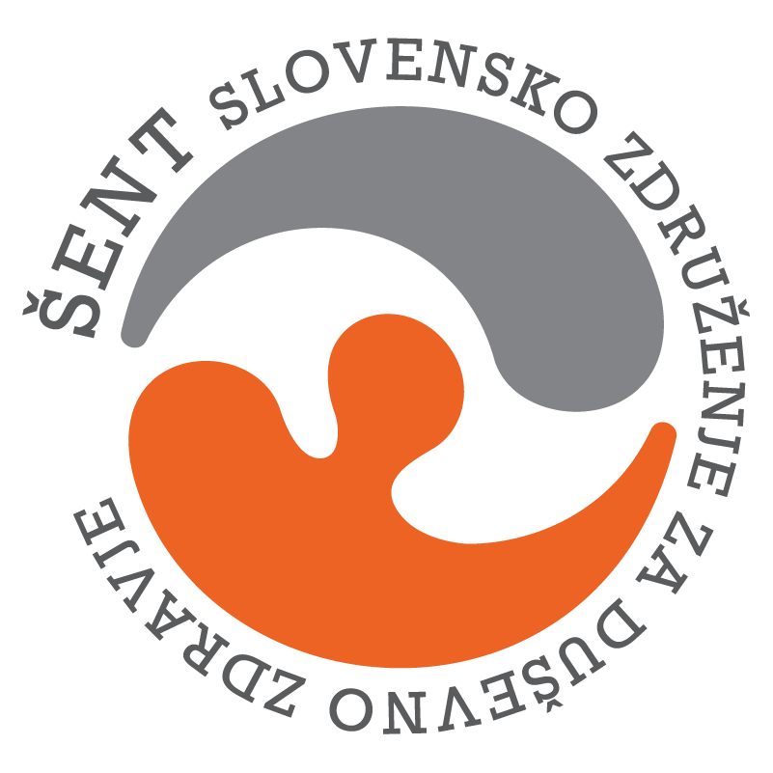
PROGRAM DNEVNEGA CENTRA Radlje ob Dravi; OD 3.8. – DO 7.8.2026
Naslov: Mariborska cesta 1, Radlje ob Dravi
e- mail: larisa.safran@sent.si, facebook stran: Šent Radlje
Tel.: 064 239 500
kontaktna oseba: Larisa Safran
PONEDELJEK | TOREK | SREDA | ČETRTEK | PETEK
8.00  Druženje ob kavi, čaju/družabne igre/dnevno aktualno | 8.00  Druženje ob kavi, čaju/družabne igre/dnevno aktualno | 8.00  Pohod | 8.00  Druženje ob kavi, čaju/družabne igre/dnevno aktualno | 8.00  Pohod
10.00  Vaje za spomin | 10.00  Psihosocialna  Rehabilitacija  (PSR) | 12.00  Skupinski razbremenilni pogovori | 10.00  Kreativna delavnica | 12.00  Skupinski razbremenilni pogovori
11.00  Skupinski razbremenilni pogovori | 11.00  Skupinski razbremenilni pogovori | 13.00  Individualni pogovori | 12.00  Skupinski razbremenilni pogovori | 13.00  Individualni pogovori
13.00  Individualni pogovori | 13.00  Individualni pogovori |  | 13.00  Individualni pogovori | 14.00  Čiščenje prostorov
* Pridržujemo si pravico do spremembe urnika zaradi organizacijskih razlogov.

